Miércoles 17:
Hola chicos/as en sociales continuamos con el repaso del tema 4.
Todas las tareas de sociales se responden en el ordenador y se envían igual que ayer.
- Estudiar y repasar el Tema 4.
- Explica y compara la distribución de la población en España y en Europa en el sector terciario.
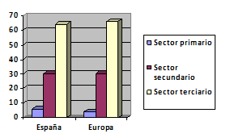

Respuestas:

¿Por qué crees que el sector turístico es tan importante para la economía española?

- Fíjate en los símbolos y explica que tipo de turismo puedes hacer en cada zona.

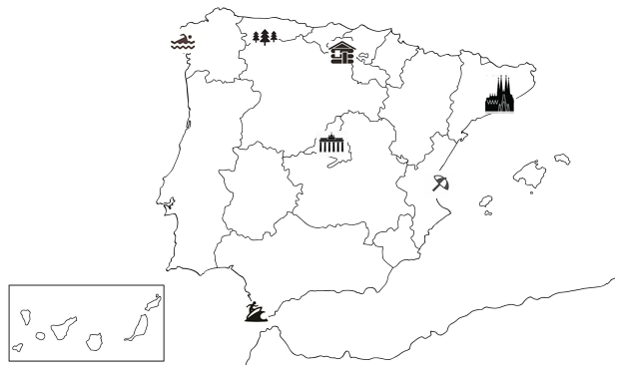

Respuesta:

- Enunciado: Relaciona la definición con su término correspondiente.

oferta | Importancia, utilidad o validez de una cosa.
demanda | son los productos que están presentes en los mercados.
precio | son los productos que los consumidores están dispuestos a comprar.
valor | lo que cuesta un producto.

Respuesta:

5. Completa las frases con las palabras del recuadro.
ingresos oferta gastos inversión
créditos superávit demanda
a) Las empresas responden a la ______________ de un producto (un estudiante necesita un ordenador) por medio de una ______________ (su catálogo de ordenadores).
b) Si los ______________ por las ventas superan los ______________ en la producción, se dice que la empresa tiene un ______________.
c) Para crear una empresa se necesita hacer una ______________ económica, en ocasiones, cuando no se dispone de todo este capital se pide un ______________ al banco.
6. Completa el esquema sobre el comercio, explicando a qué se refiere cada término. 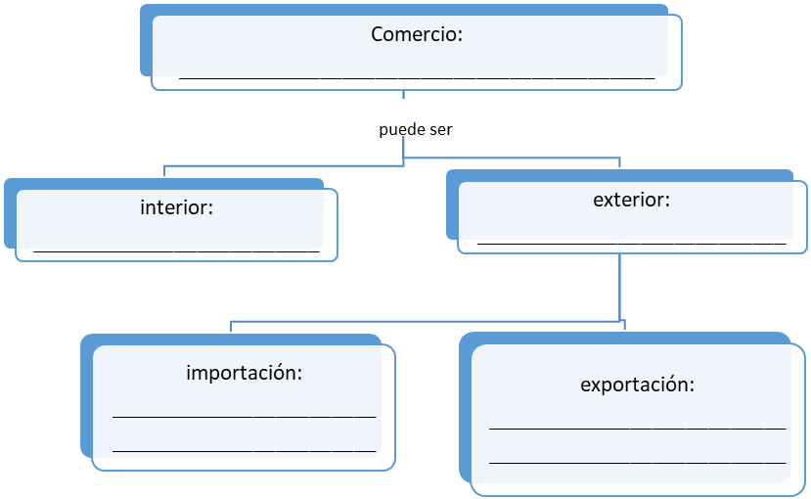Respuesta:

7. Explica qué es una empresa.
________________________________________________________________________________________________________________________________________________________________________________________________________________________

8. Rodea la opción para finalizar la frase correctamente.
Los gastos en la economía familiar pueden ser…

- …fijos, discontinuos y variables.
- …fijos, variables y previsibles.
- …seguros, variables y bajos.
- …fijos, variables e inesperados.

Respuesta:

9. Clasifica las empresas según su tamaño, su sector y el número de personas que las gestionan

- Según su tamaño: _____________________________________________________________________
__________________________________________________________________

- Según el sector al que pertenecen: __________________________________________________________________
__________________________________________________________________

- Según el número de gestores o creadores: __________________________________________________________________
__________________________________________________________________

Aquí tenéis dos juegos interactivos para el fin de semana que repaséis jugando sociales:
juego/sopa de letras sobre el sector terciario:
https://buscapalabras.com.ar/sopa-de-letras-de-sector-terciario_1.html
juego de empresas:
https://www.cerebriti.com/juegos-de-ciencias/tipos-de-empresas/

“Una vez hechas las taréas y los ejercicios y para dudas, puedes contactar conmigo en el siguiente e-mail”:
veronica.tauler@sanviatorvalladolid.com

